**APACHE PHOENIX**

1. **Cài đặt các cấu hình cần thiết:**

**Java Development Kit (JDK) 8**: Đảm bảo cài đặt JDK 8 và thiết lập biến môi trường JAVA_HOME

**HBase 1.4.9**: Đã được cài đặt.

**Apache Phoenix**: Phiên bản tương thích với HBase 1.4.9 (khuyến nghị Phoenix 4.14.3)

**Windows**: Đảm bảo có quyền quản trị để chỉnh sửa file hệ thống và chạy các lệnh

1. **Kiểm tra Hbase:**

Hbase phải được cài đặt và chạy ổn định, kiểm tra bằng cách chạy lệnh hbase shell kiểm tra hoạt động hay không

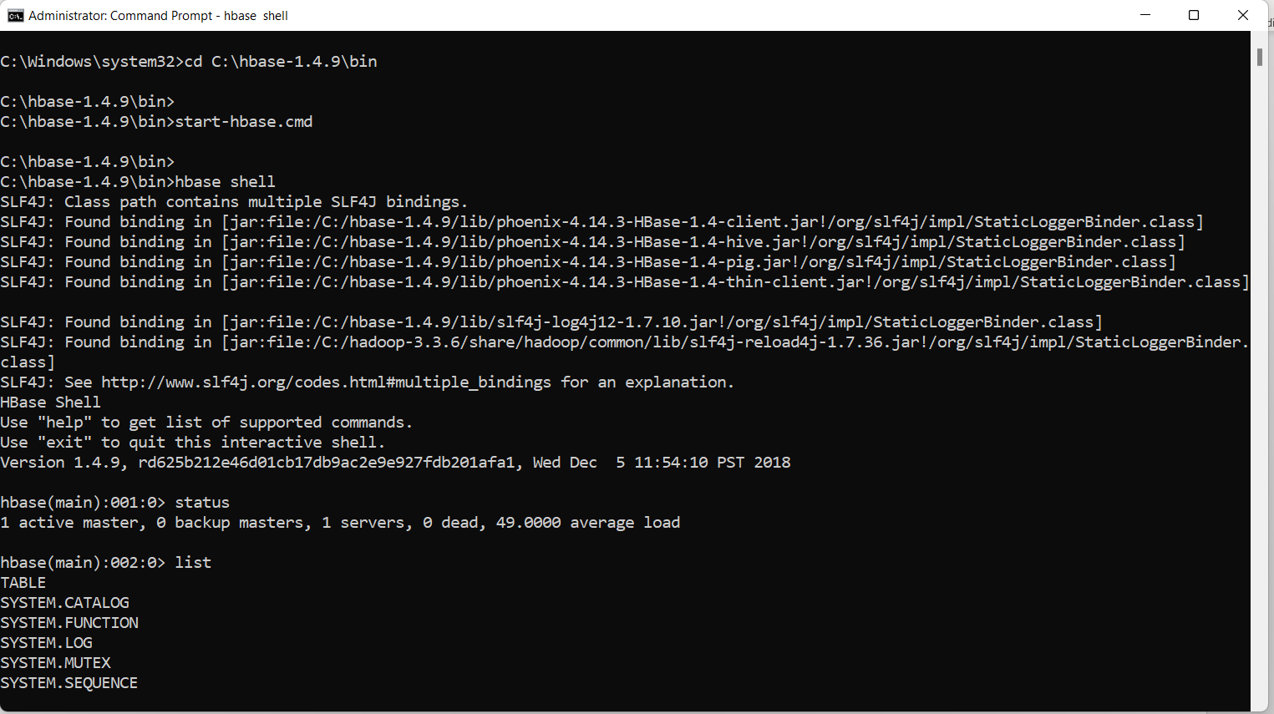

1. Tải Apache Phoenix

Tải phiên bản Phoenix tương thích với HBase 1.4.9 từ [trang chính thức](http://phoenix.apache.org/download.html). Với HBase 1.4.9, bạn nên dùng **Phoenix 4.14.3**.

Ví dụ file tải: phoenix-4.14.3-HBase-1.4-bin.tar.gz.

[Apache Archive Distribution Directory](https://archive.apache.org/dist/phoenix/apache-phoenix-4.14.3-HBase-1.4/bin/)

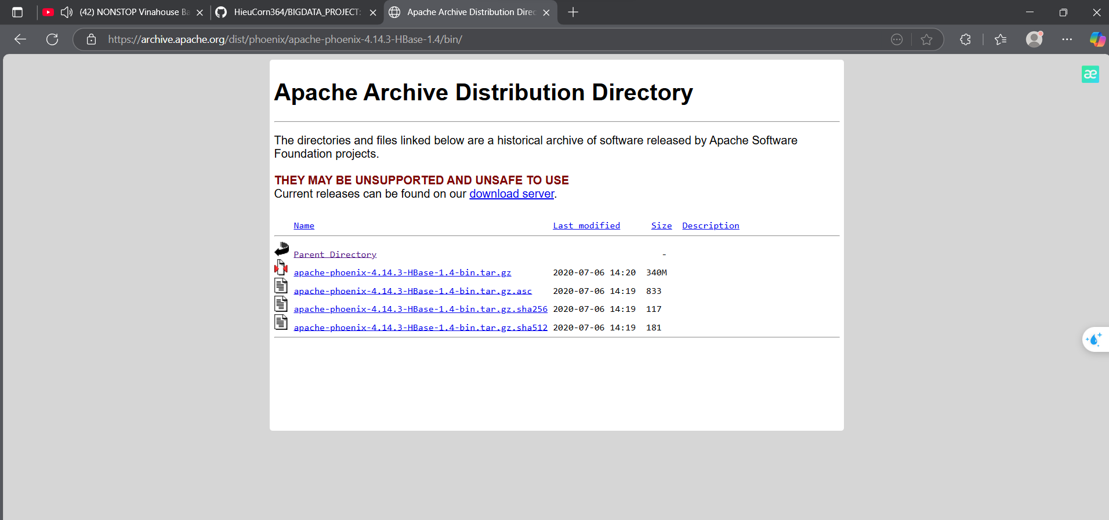

* Tạo folder phoenix trong ổ đĩa C để lưu file giải nén

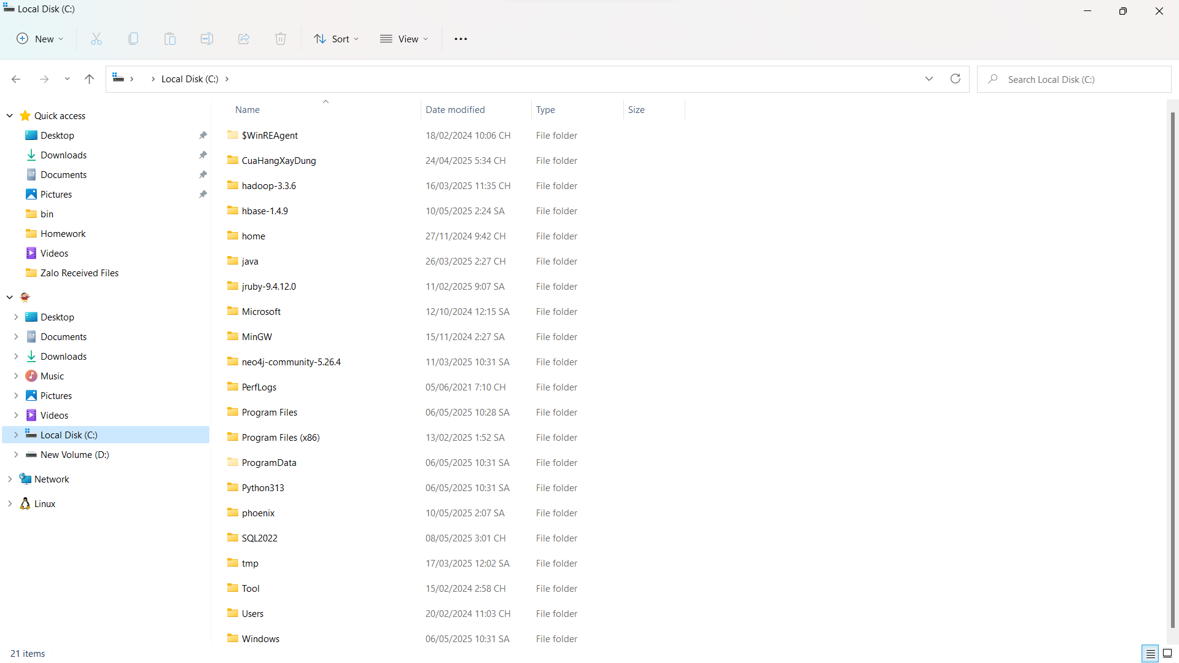



* Giải nén xong ta được như hình sau:

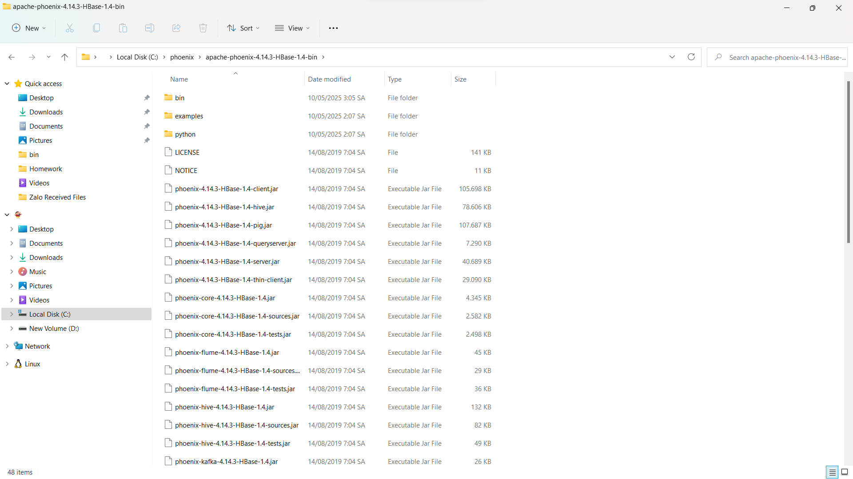

* Sao chép các file jar của Phoenix vào trong thư mục lib cảu Hbase (thường là C:\hbase-1.4.9\lib)

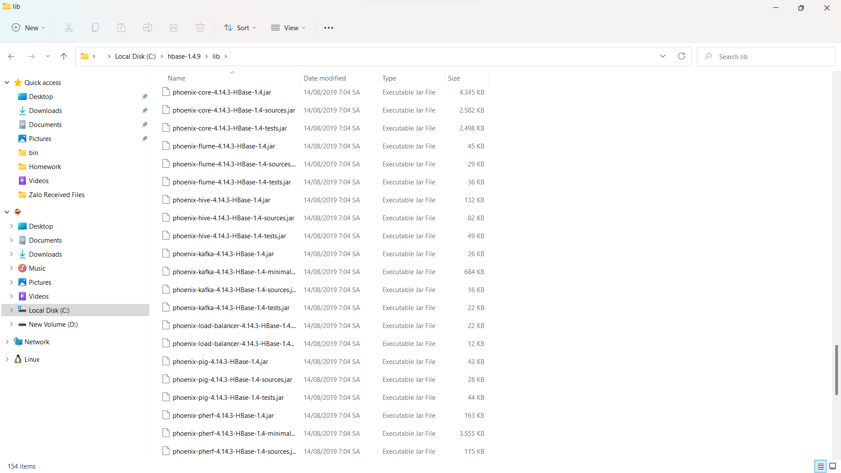

1. Cấu hình file hbase-site.xml ở hai nơi, đó là thư mục hbase và cả phoenix luôn

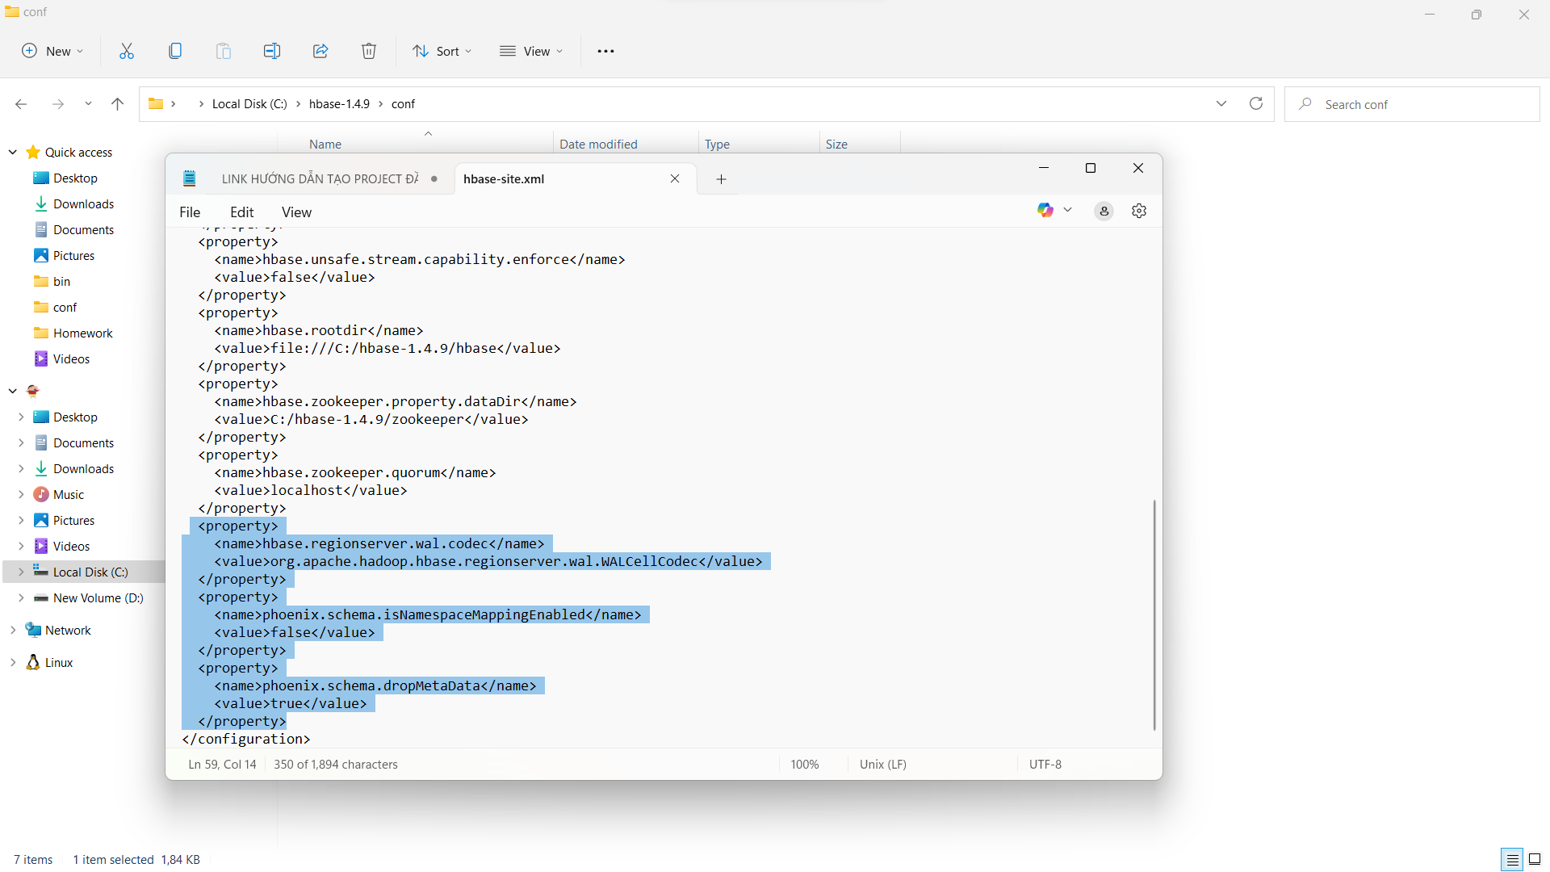

* Lưu ý: cấu hình mục sau giống cả hai file

<property>

<name>phoenix.schema.isNamespaceMappingEnabled</name>

<value>false</value>

</property>

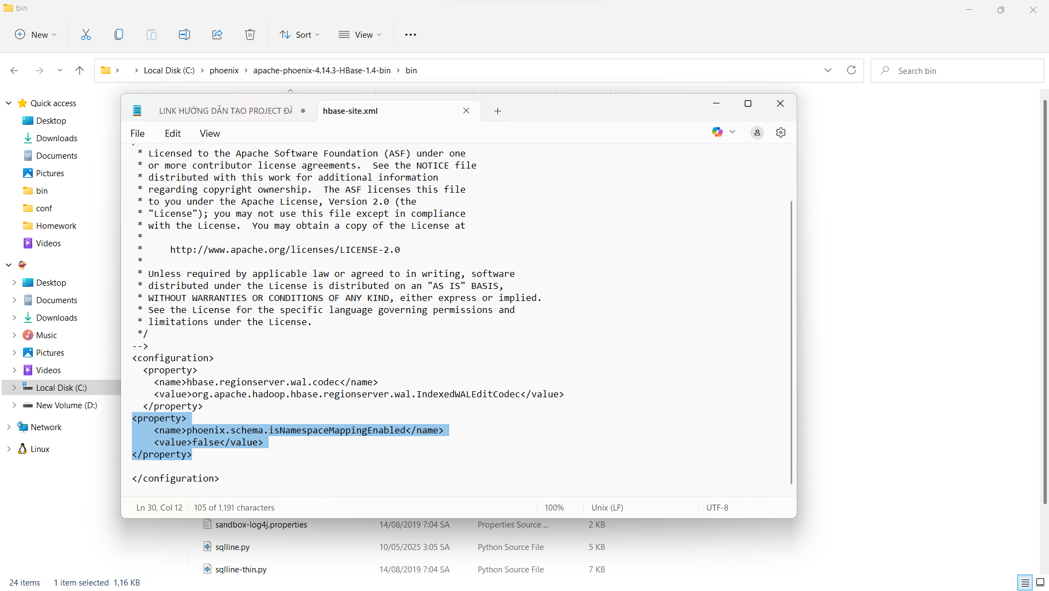

1. Thêm Phoenix vào biến môi trường (tùy chọn):

Để tiện sử dụng các lệnh Phoenix, thêm đường dẫn C:\phoenix\apache-phoenix-4.14.3-HBase-1.4-bin\bin vào biến môi trường PATH của Windows:

Nhấn Win + R, gõ sysdm.cpl để mở System Properties.

Chọn tab Advanced > Environment Variables.

Trong System Variables, tìm biến Path, thêm C:\phoenix\apache-phoenix-4.14.3-HBase-1.4-bin\bin



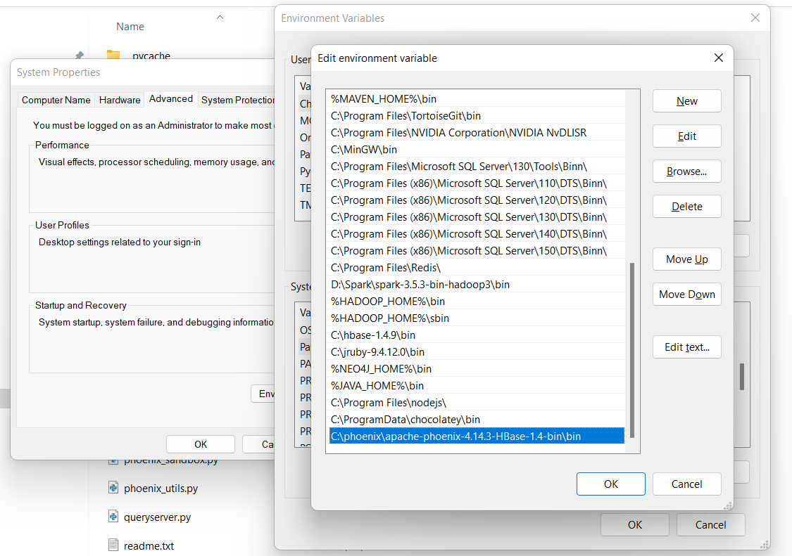

1. Khởi động Hbase (Server) để vào phoenix

$ C:\hbase-1.4.9\bin\start-hbase.cmd

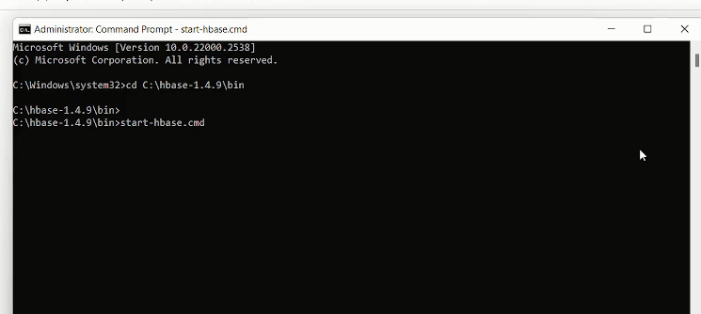

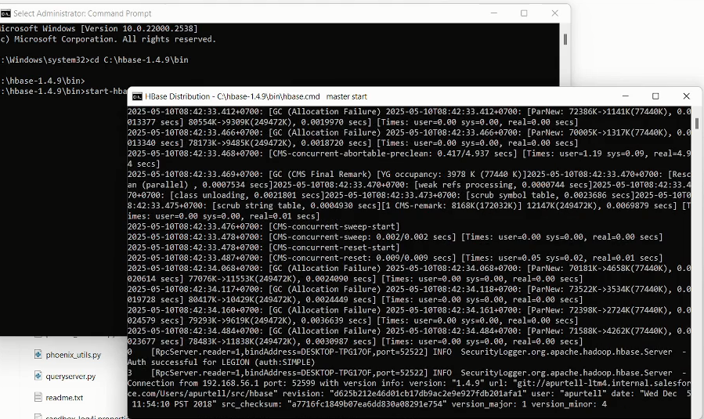

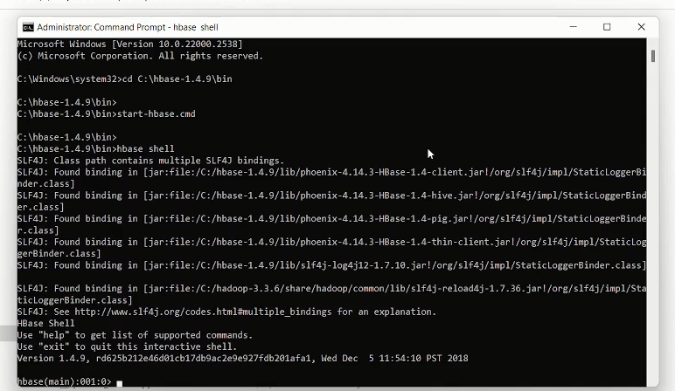

* Khi đã start thì ta vào hbase shell để kiểm tra trạng thái Hbase

$ C:\hbase-1.4.9\bin\hbase shell

* Status



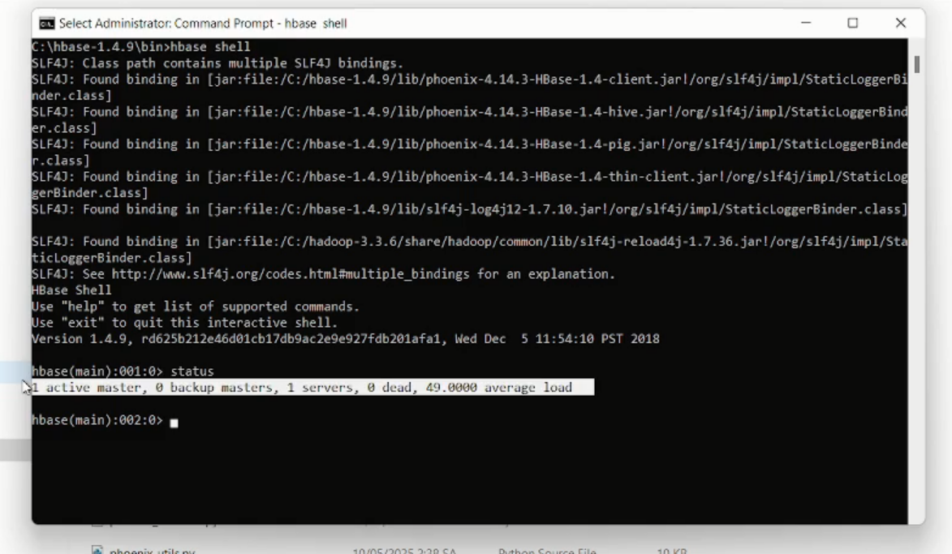

1. Kiểm tra Phoenix

* Chạy Phoenix SQLLine

$ cd C:\phoenix\apache-phoenix-4.14.3-HBase-1.4-bin\bin

* Chạy lệnh khởi động sqlline của Phoenix

$ set TERM=dumb

C:/Users/LEGION/anaconda3/envs/myenv/python.exe C:\phoenix\apache-phoenix-4.14.3-HBase-1.4-bin\bin\sqlline.py localhost --color=false

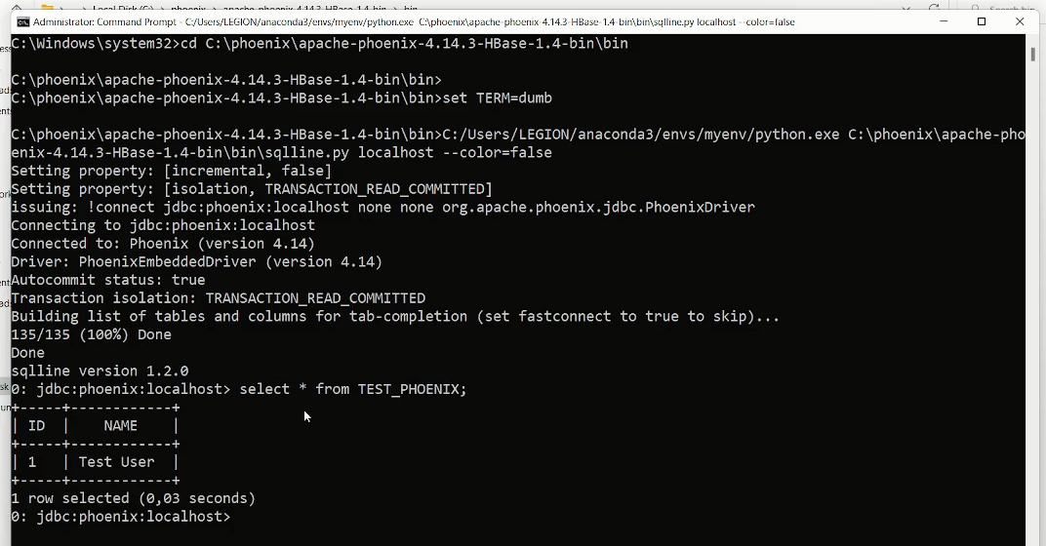

* Chạy thành công

1. Qua lại command của Hbase tiến hành kiểm tra xem bên Phoenix tạo bảng và insert dữ liệu có được hay chưa

ROW COLUMN+CELL

\x80\x00\x00\x01 column=0:\x00\x00\x00\x00, timestamp=1746821600835, value=x

\x80\x00\x00\x01 column=0:\x80\x0B, timestamp=1746821600835, value=Test User

1 row(s) in 4.6370 seconds

Kết quả nhận được cho ta thấy bảng TEST_PHOENIX hiển thị đúng dữ liệu

Row key**: \x80\x00\x00\x01** (biểu diễn nội bộ của id=1).

Cột 0**:\x80\x0B** chứa giá trị Test User.

* SQLLine khởi động đúng và kết nối với HBase (0: jdbc:phoenix:localhost>).